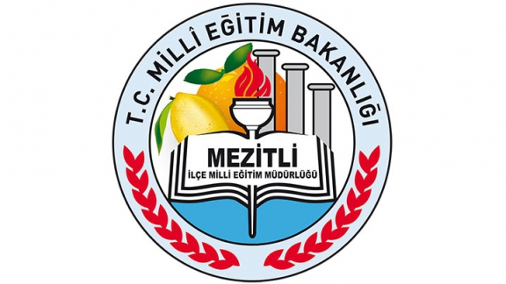

“20 Dakikada Hatim”
PROJEYİ HAZIRLAYAN KURUM: | Mezitli İlçe Milli Eğitim Müdürlüğü
PROJE KONUSU: | İmam Hatiplerde Kur'an-ı Kerimin ezberlenmesine katkıda bulunmak için hergün bir dersin 20 dakikasının hazırlanacak Kur'an sayfası kartlarının ezberlenmeye ayrılması
PROJE ADI: | 20 Dakikada Hatim
PROJE PAYDAŞLARI: | Mezitli Kaymakamlığı  Mezitli İlçe Milli Eğitim Müdürlüğü  Mezitli İmam Hatip Lisesi
PROJEDE HEDEF GRUP: | Mezitli İmam Hatip Lisesi öğrencileri.
PROJE DANIŞMANLARI: | Ahmet YALKIN-Şube Müdürü  M. Turgay KAYIRAN  Tolga ERDİNÇ  Metin COŞKUNIŞIK  Volkan ÖZEL  Hasan ATABEY  Sırma UYAR  Uğurcan TOGAY
PROJENİN GEREKÇESİ | İmam Hatip Lisesinde öğrenim gören öğrencilerimizin zamanlarını daha iyi değerlendirmelerini sağlayarak hem Kur’an-ı Kerim okumalarını çoğaltmak hem de kısa süreli yapılan bir işle bile olsa Hatim indirmelerini sağlamak projenin ana çıkış noktasıdır. Projeyle birlikte öğrencilerimiz, okudukları hatimleri ebediyete intikal etmiş sevdiklerine armağan edebileceklerdir.
PROJENİN ÖZETİ | Öğrencilerimizi daha fazla Kur’an-ı Kerim okumaya teşvik etmek ve hatim indirmelerini sağlamak için daha önceden hazırlanıp pvc ile kaplatılmış olan Kur’an-ı Kerim sayfaları her gün belirli bir dersin son 20 dakikasında öğrencilere dağıtılacaktır.
PROJE AMAÇLARI: | - Öğrencilerin Kur’an-ı Kerim okumalarını çoğaltmak  - Okunan hatimlerin ebediyete intikal etmiş sevdiklerimize armağan edebilmek.
PROJENİN SÜRESİ: | Proje 2015-2016 Eğitim Öğretim yılı Şubat ayı itibari ile başlar. 2015-2016 Eğitim Öğretim yılı sonuna kadar devam eder. Proje sürdürülebilirse öğrenciler ve gönüllü öğretmenler tarafından her yıl devam ettirilecektir.
PROJE ETKİNLİKLERİ: | -Kur’an-ı Kerim sayfalarının çoğaltılıp pvc ile kaplatılması  -Hergün hangi derslerde Kur’an-ı Kerim okunacağının planlanması  -Projenin gerçekleştirilmesi, süreç ve sonucun izlenmesi
PROJENİN MALİYETİ | -Kur’an-ı Kerim sayfalarının pvc ile kaplatılması
RİSKLER  (Engelleyici faktörler) | - Kur’an-ı Kerim okunulacak derslerin sınava denk gelmesi yada dersin boş geçmesi  - Öğrencilerin isteksizliği  - Bazı öğretmenlerin derslerini ayırmak istememesi

PROJE TAKVİMİ:

2015-2016 Eğitim Öğretim yılı süreci:
-Proje çalışmalarına katılacak öğretmenlerin tespiti
- Kur’an-ı Kerim sayfalarının çoğaltılıp pvc ile kaplatılması
-Okuma dersleri için planlama yapılması
-Okumaların gerçekleşmesi ve takip edilmesi

Proje Yürütme Komisyonu:
1-
2-
3-
4-
5-
6-
7-
8-

